**soproni egyetem**

**simonyi károly műszaki, faanyagtudományi és művészeti kar**

**informatikai és gazdasági intézet**



**új nemzeti kiválóság program**

**ÚNKP-18-1-I-SOE-27**

**dokumentáció**

**csanaki richárd**

**dr. pödör zoltán, dr. jereb lászló**

**kzeadr**

**sopron,**

**2019. március 3.**

**Ösztöndíjas időszak**

2018. november 1. – 2019. március 31.

**Vállalások**

1. Kutatási tervben megfogalmazott célok teljesítése
2. Havonta legalább egy magyar vagy idegen nyelvű szakmai anyag feldolgozása
3. Egyetemi ÚNKP rendezvényen való részvétel

**Feladat megfogalmazás**

A Soproni Egyetem SKK Informatikai és Gazdasági Intézménye által működtetett SensorHUB [1] infrastruktúrában tárolt szenzoradatok automatizált elemzése adatbányászati, Big Data megoldásokkal [2]. Valamint informatív adatvizualizáció az adathalmazokból kinyert ténylegesen új információk szakmai szempontú megjelenítésére [3]. Ezeken az információkon alapuló döntéshozatal támogatása, majd a döntéshozatali ciklusból a humánfaktor részvételének minimalizálása, gépi tanulás (machine learning), öntanuló algoritmusok és az emberi agy (intelligencia forrása, neuronhálózatok rendszere) modellezési lehetőségeinek vizsgálata, a lehetséges megoldások illesztése az adott feladathoz.

**Feldolgozott irodalom, anyagok, kurzusok**

1. Life 3.0 – Max Tegmark
2. Python for Data Analysis: Data Wrangling with Pandas, NumPy, and IPython – Wes McKinney
3. Python in 24 Hours – Katie Cunningham
4. Tidy Data – Hadley Wickham
5. Hands-On Machine Learning with Scikit-Learn & TensorFlow
6. Think Stats (Exploratory Data Analysis in Python) – Allen B. Downey
7. Pandas for Data Analysis, SciPy 2017 Tutorial – Daniel Chen
8. Introduction to Probability (Harvard Statistics 110) – Joseph K. Blitzstein

**Felhasznált technológiák**

* Python
  + Interpretált programozási nyelv, Big Data és ML területen standard
* Anaconda
  + Könyvtár és virtuális környezet csomag Python nyelven való fejlesztéshez
* CDS API
  + Copernicus adatbázisok lekérdező felülete
* SensorHUB
  + Intézeti adattároló környezet
* ecCodes
  + Terminál eszköztár GRIB és NetCDF formátumú fájlok kezelésére
* CMake
  + C alapú build eszköztár
* QGIS
  + GRIB, netCDF és további formátumok megjelenítésére képes open source alkalmazás
* Pandas
  + Tabuláris adatelemző könyvtár
* Matplotlib
  + Tudományos adatvizualizációs könyvtár
* NumPy
  + Nagy teljesítményű mátrix könyvtár
* Scikit-Learn
  + ML eszköztár
* Jupyter Notebook
  + Interaktív Python interpreter (Ipython Shell)

**Felhasznált technológiák – bővebben**

***Python***

A Python egy általános célú, high-level interpretált programozási nyelv. Főbb ismérvei a könnyű olvashatóság és az élénk fejlesztői közösség. Webfejlesztés, adatelemzés és gépi tanulás területeken standardnak számít.

***Anaconda***

Data Science területen standard Python disztribúció, könyvtár gyűjtemény. Több, mint 1000 open source csomagot tartalmaz, többek között a Pandas, NumPy, Matplotlib, Scikit-Learn és TensorFlow könyvtárakat.

***Pandas***

Python könyvtár könnyen használható, nagy teljesítményű adatstruktúrákkal, adatelemző eszközökkel.

***NumPy***

Python könyvtár N-dimenziós tömbökkel és ezek transzformációs eszközeivel. A hagyományos adatszerkezeteknél könnyebb és gyorsabb feldolgozhatóságot biztosít tetszőleg adattípusokkal.

***Scikit-Learn***

Klasszikus machine learning Python könyvtár, regressziós, klaszterezős és klasszifikációs modulokkal. Támogatja az ún. Supervised és Unsupervised gépi tanulás módszereket is.

***Jupyter Notebook***

IPython Shell alapú böngészős Python fejlesztői környezet, mely több integrált könyvtár segítségével és megoldással könnyíti meg a projektek dokumentálását: Markdown markup nyelv támogatása, Matplotlib grafikonok kirajzolása, adatszerkezetek automatikus megjelenítése.

***SensorHUB [1]***

Az Informatikai és Gazdasági Intézet által működtetett adattároló technológia, az országszerte kihelyezett 6 mérőállomás által küldött adatok tárolási helye, az elkészült általános Gateway alkalmazás [2] átmeneti futtató környezete.

***CDS API***

Copernicus Climate Data Store lekérdező felülete, Python környezetből elérhető, az egész Földre kiterjedő meteorológiai adatokat tárolja, könnyen hozzáférhető programozói interfészt biztosítva.

***ecCodes***

Az ECMWF által fejlesztett parancssori eszköztár, melynek segítségével a GRIB és BUFR kiterjesztésű fájlok feldolgozhatóak, átalakíthatóak más programok által is feldolgozható formátumba. A klasszikus GRIB-API bővített verziója.

***CMake***

C alapú build alkalmazás, hordozható tudományos alkalmazások telepíthetőek vele.

***QGIS***

Grafikus felhasználói felülettel rendelkező alkalmazás mely automatikusan képes GRIB és netCDF kiterjesztésű fájlokat megjeleníteni, elemezni.

***A projektben részt vevő személyek***

Attól függetlenül, hogy a pályázati időszakban még úgy tűnt, hogy a munka során egyedül Dr. Pödör Zoltán szakmai konzulensemre számíthatok, rajta keresztül több, a szakmai kérdésekben rendkívül sok segítséget nyújtó személlyel dolgozhattam együtt.

Dr. Pödör Zoltán, szakmai konzulens

Az ÚNKP projekt koordinátora, adatbányászati technikák és ezek elsajátításukhoz szükséges anyagok forrása.

Dr. Gálos Borbála

Az erdészeti kapcsolatunk, az ő irányadásával nyílt új fejezet a projekt folyásában (indexek, modellek összehasonlítása, új adatforrások).

Molnár András

Doktorandusz hallgató, vele együtt fedeztük fel az új adatforrásokat és dolgoztunk a projekt második felén.

**Adatok**

Az elemzések első és legfontosabb lépése a sok és jó minőségű adat összegyűjtése.

*Milyen mennyiségtől tekintünk egy adathalmazt Big Data-nak?*

Tudományos körökön kívül, egyéni felhasználóként akár az 1-től 3 gigabájt (109 bájt) méretig terjedő adathalmazok már hatalmasnak számítanak, főleg a személyi számítógépek drága és limitált memóriakapacitása miatt. Az elemzéshez használt adatokat azért kell a memóriában tárolni, hogy az egyes Data Science könyvtárak által alkalmazott algoritmusok lefutása viszonylag gyorsan lefuthasson, pár GB-nyi adattal (1-5 évig terjedő adathalmaz) PC-ken is pillanatok alatt képesek ezek a programok eredményt generálni, főleg azért, mert ezen méreteknél nagyságrendekkel nagyobb mennyiségű adat feldolgozására lettek felkészítve.

Viszonytásképp a szuperszámítógépekkel felszerelt intézetek és vállalatok napi szinten petabájt (1015 bájt) nagyságrendű adatbázisokkal dolgoznak. Ebből következik, hogy maga a „Big Data” elnevezés erősen szituáció függő.

*Mitől lesz jó minőségű az adat?*

Az adatok összegyűjtése, azok szűrése és manipulálása külön tudományággá vált. Erről szól Hadley Wickham tanulménya is, mely kiinduló standarddá vált adat elmező körökben. Az ebben az anyagban megfogalmazott alapelvek:

1. Az egyes jelenségeket leíró adathalmazok feloszthatók tulajdonságokra és megvalósulásokra, azaz attribútumokra és ezek alapján rekordokra.
2. Az attribútumok a jelenség elemi tulajdonságait jelentik, így elemi adattípusokkal leírhatók.
3. A jelenséget leíró adathalmazok nem feltétlenül tabulárisak (táblázatos felépítésűek), bár a különböző adatbázis elmező szoftverek a tabuláris adatbázisok elemzésire már jól optimalizáltak.
4. Ne féljünk belenyúlni a megkapott adathalmazba! Ez az úgynevezett „data wrangling” folyamat, melyet jó közelítéssel adatmanipulációnak nevezhetünk. Ezen lépés teszi ki az adatelemzői procedúra oroszlánrészét, nem véletlenül: a hibás adatok (rossz mérések, duplikátumok, stb.) használata rossz és elvi hibás következtetések levonását eredményezik.
5. Ügyeljünk arra, hogy minimalizáljuk az adatmanipuláció során elvesztett adat mennyiségét, ugyanis a hiányzó adat sokszor hiányzó információt jelent.

***A projektben használt adatforrások***

* Az intézeti SensorHUB környezet 2015 év szeptemberéig visszamenőleg tárol adatokat, melyek forrása az Erdészeti Tudományos Intézet (ERTI) által működtetett 6 mérőállomás (Budapest, Mátrafüred, Püspökladány, Sárvár, Sopron, Kaszó). Itt a Query API segítségével JSON formátumban kérhetők le az adatok.
* Copernicus Climate Data Store – bárki által elérhető klímaadatok online tárháza, mely a bemutatott CDS API-val kezelhető. Főleg az ERA5 adatbázissal dolgoztunk (egész Földre kiterjedő mérési adatok), mely GRIB formátumban tárolja az eredményeket.
* ESGF Node – A CDS-hez hasonlóan ez is Európai Úniós kezdeményezés, innen netCDF formátumú fájlok érhetőek el, szintén globális lefedettséggel.

***Az adatok összegyűjtése***

* SensorHUB

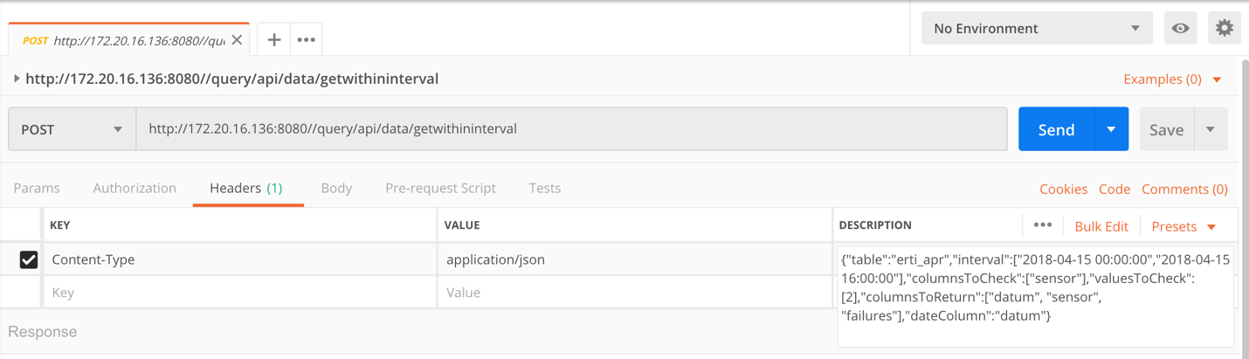

*Egyszerű HTTP lekérdezéssel*

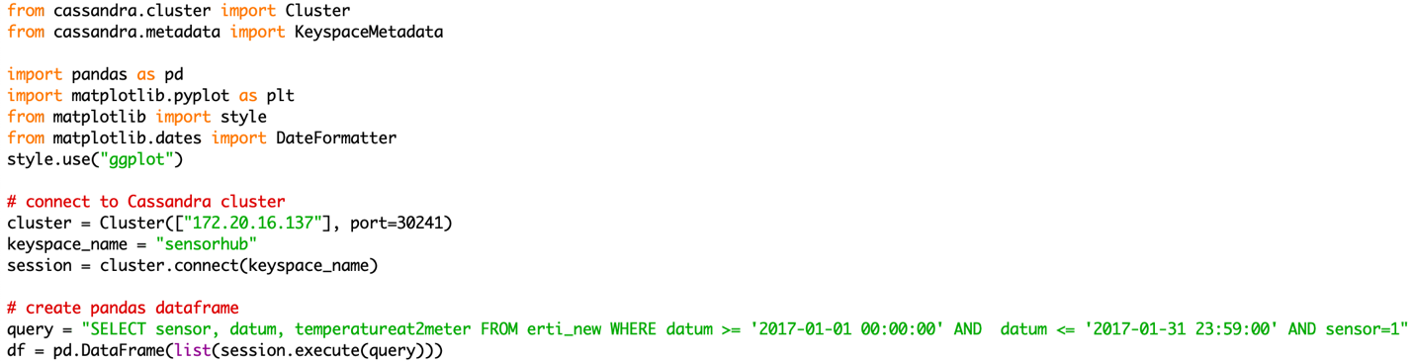

*Pythonból a cassandra-driver könyvtár függvényeivel*

* Copernicus Climate Data Store

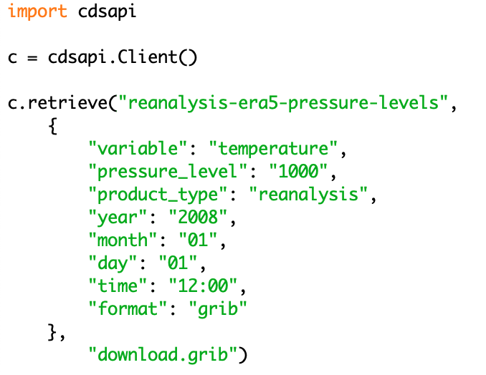

*ERA5 adatok lekérdezése CDS API segítségével*

* ESGF Node

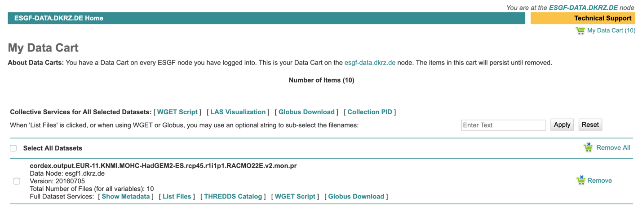

*ESGF Node Data Cart egyik eleme*

**

*Data Cart kicsomagolása wget parancssori eszközzel és OpenID-val*

***Az adatok feldolgozása, előkészítése elemzésre***

* SensorHUB

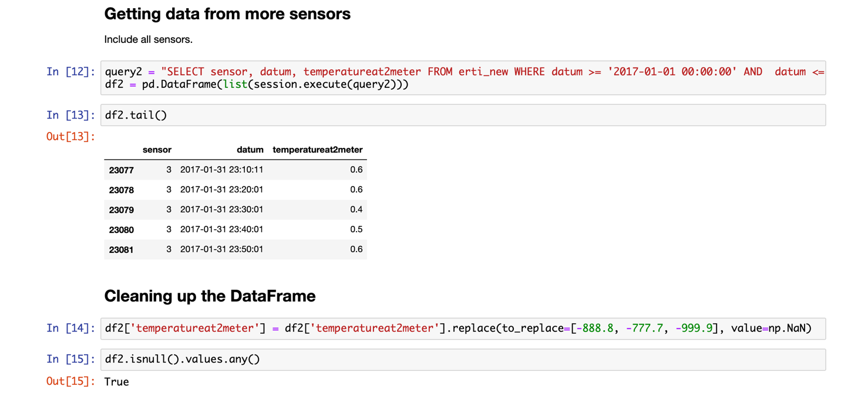

*A lekérdezés eredményét egy tabuláris adatszerkezetté konvertáljuk, majd a hibás adatokat NaN-al jelöljük*

* Copernicus Climate Data Store
  + GRIB fájlok értelmezése ecCodes parancssori eszközzel

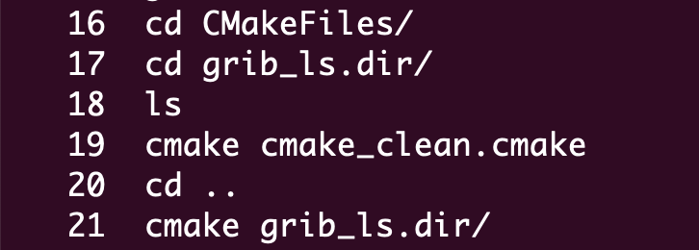

*ecCodes telepítése CMake parancsori eszközzel*

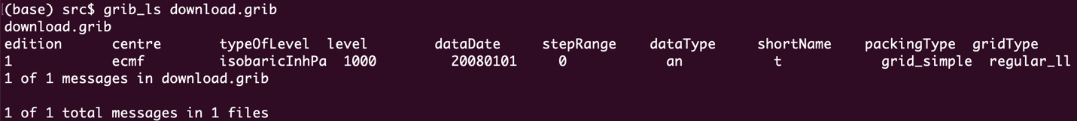

*ecCodes grib_ls parancs a GRIB fájl metaadatainak listázására*

* + GRIB fájl átkonvertálása CSV formátumba ecCodes segítségével



*ecCodes parancs CSV formátumba konvertáláshoz*

* + Kapott CSV fájl formázása Python-nal

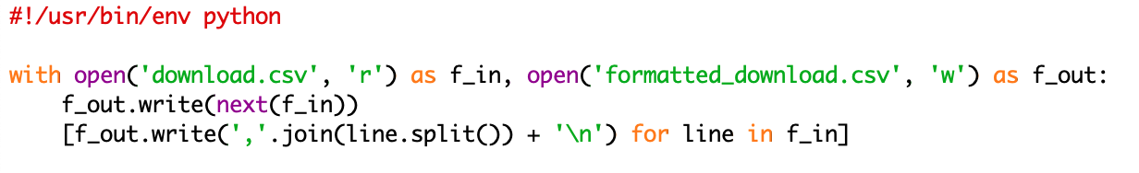

*Utolsó simítások a CSV fájlon*